**МИНОБРНАУКИ РОССИИ**

**Федеральное государственное автономное образовательное**[Разрыв обтекания текста] **учреждение высшего образования** [Разрыв обтекания текста]**«Южный федеральный университет»**

**Институт высоких технологий и пьезотехники**

**Программирование в среде VBA**

**Отчёт по лабораторной работе №14**

**Вариант 8**

Выполнил студент 4 курса 6 группы

_______________ Едленко С.А.

подпись

Проверил доцент

_______________ Бычков А.А.

подпись

**Ростов-на-Дону – 2023**

ЦЕЛЬ РАБОТЫ:

* Закрепить навыки автоматизации работы с Microsoft Word

ХОД РАБОТЫ:

Выполнить задания в соответствии с методическими указаниями:

1. Автоматизация Word

Код программы:

Public Sub CreateDocument()

' автоматизация Microsoft Word для создания нового ' документа на базе информации из таблицы.

Dim wrdApp As Word.Application

Dim wrdDoc As Word.Document, rngCurrent As Word.Range

Dim strIntro As String, chtStock As Chart

' создание нового экземпляра Word

Set wrdApp = CreateObject("Word.Application")

' добавить документ

Set wrdDoc = wrdApp.Documents.Add

' добавление содержимого к новому документа

strIntro = "Биржевые цены акций за текущий месяц" & vbCrLf

' use Word's объекта Range для создания некоторого теста

Set rngCurrent = wrdDoc.Content

rngCurrent.InsertParagraphAfter

rngCurrent.InsertAfter (strIntro)

rngCurrent.InsertParagraphAfter

'rngCurrent.Collapse wdCollapseEnd

' скопировать диаграмму из excel

Dim ws As Worksheet

Set ws = ThisWorkbook.ActiveSheet ' получаем активный лист

Dim chartRange As Range

Set chartRange = ws.Range("A1:B5") ' берем диапазон ячеек с данными

Dim chartTitle As String

chartTitle = "Цены акций" ' задаем название диаграммы

Dim chartType As XlChartType

chartType = xlLineMarkersStacked ' Линия с накоплением с маркерами.

Dim chartObject As chartObject

Set chartObject = ws.ChartObjects.Add(Left:=200, Top:=200, Width:=400, Height:=300) ' Создаем новую внедренную диаграмму

With chartObject.Chart

.SetSourceData Source:=chartRange

.chartTitle.Text = chartTitle

.chartType = chartType

End With

Set chtStock = chartObject.Chart

chtStock.ChartArea.Copy

rngCurrent.Paste ' вставить диаграмму в документ Word

wrdApp.Visible = True ' сделать word видимым

End Sub

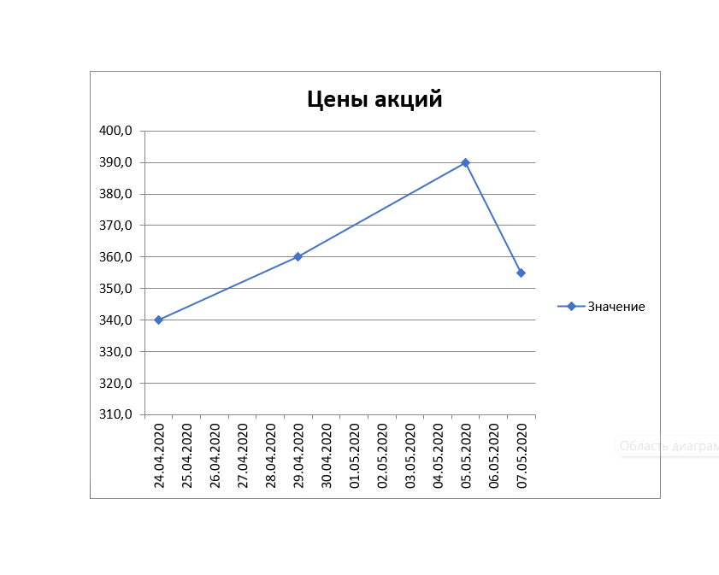

Рисунок 1. Результат работы программы

1. Создание отчета

Код программы:

Private Sub CommandButton1_Click()

Dim txtNumProjects As String

txtNumProjects = TextBox1.Value

If IsNumeric(txtNumProjects) Then

BuildStatusReport (CInt(txtNumProjects))

Else

MsgBox "Пожалуйста, введите числовое значение проектов"

End If

Unload Me

End Sub

Sub BuildStatusReport(intNumberOfProjects As Integer)

Dim intProject As Integer

Dim rngCurrent As Range

For intProject = 1 To intNumberOfProjects

Set rngCurrent = ActiveDocument.Content

With rngCurrent

.Collapse wdCollapseEnd

.InsertAfter "Проект " & Str(intProject)

.Style = ActiveDocument.Styles(wdStyleHeading1)

.InsertParagraphAfter

.Collapse wdCollapseEnd

.InsertAfter "<Здесь информация о проекте>"

.ListFormat.ApplyBulletDefault

.Paragraphs.Indent

.InsertParagraphAfter

.Collapse wdCollapseEnd

.ListFormat.ApplyBulletDefault

End With

Next intProject

End Sub

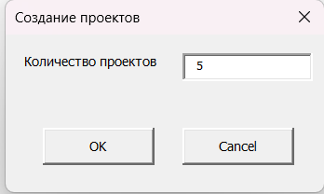

Рисунок .Форма ввода количества проектов

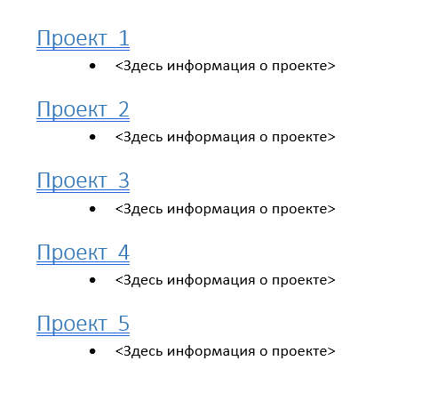

Рисунок . Результат выполнения программы

1. Создание пользовательского документа

Код программы

Private Sub CommandButton1_Click()

Dim strAddress As String, rngCurrent As Range

ActiveDocument.Bookmarks("Name").Range.InsertAfter _

(TextBox1.Text & " " & TextBox2.Text)

strAddress = TextBox3.Text & vbCrLf & TextBox4.Text & ", " & _

TextBox5.Text & " " & TextBox6.Text & vbCrLf

ActiveDocument.Bookmarks("Address").Range.InsertAfter strAddress

Set rngCurrent = ActiveDocument.Bookmarks("LetterText").Range

rngCurrent.Select

With ActiveDocument.AttachedTemplate

If CheckBox1 = True Then

rngCurrent.InsertAfter .AutoTextEntries("Intro")

End If

If CheckBox2 = True Then

rngCurrent.InsertAfter .AutoTextEntries("Catalog")

End If

If CheckBox3 = True Then

rngCurrent.InsertAfter .AutoTextEntries("Discount")

End If

If CheckBox4 = True Then

rngCurrent.InsertAfter .AutoTextEntries("Sampler")

End If

If CheckBox5 = True Then

rngCurrent.InsertAfter .AutoTextEntries("Thanks")

End If

End With

Unload Me

End Sub

Private Sub UserForm_Initialize()

TextBox1.Value = "Петр"

TextBox2.Value = "Петров"

TextBox3.Value = "Красная 144"

TextBox4.Value = "Ростов-на-Дону"

TextBox5.Value = "Ростовская область"

TextBox6.Value = "404652"

End Sub

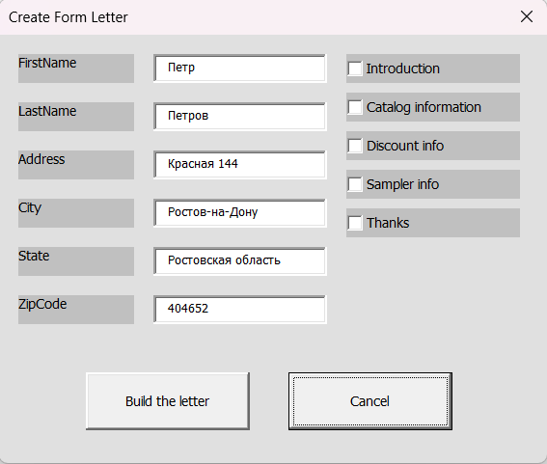

Рисунок . Форма ввода данных

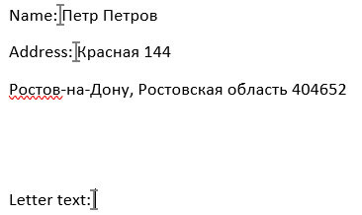

Рисунок . Результат выполнения программы

ВЫВОД:

В ходе выполнения лабораторной работы получилось закрепить навыки автоматизации работы с Microsoft Word.